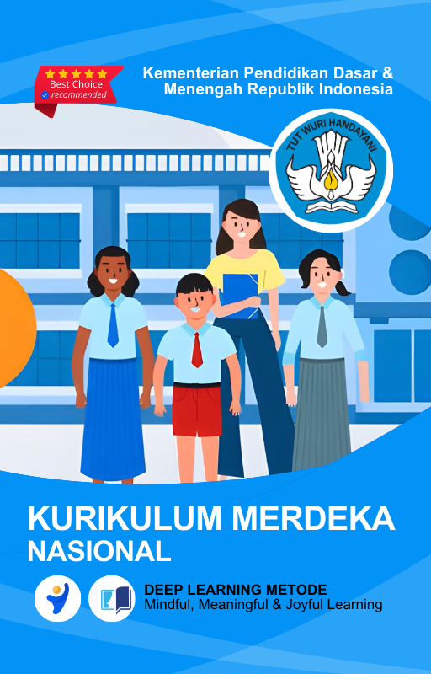



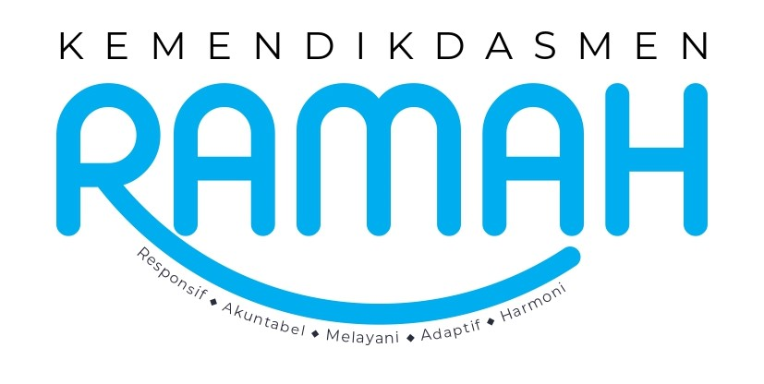

MODUL AJAR
KURIKULUM MERDEKA
Nama Penyusun : _______________________________
NIP : _______________________________
Nama Sekolah : _______________________________
Mata pelajaran : _______________________________

Fase, Kelas / Semester : _______________________________
Tahun Ajaran : _______________________________

MODUL PEMBELAJARAN KURIKULUM MERDEKA
KELAS II (DUA) FASE A
A. INFORMASI UMUM
IDENTITAS SEKOLAH
Nama Penyusun
Nip
Nama Sekolah | SDN Websiteedukasi.com
Alokasi Waktu | .. JP =@35 menit
Mapel | Matematika
Jumlah Siswa
Fase | A
Materi Pokok | Posisi Benda dan Pola di Sekitar Kita
Capaian Pembelajaran | Pada akhir Fase A, peserta didik dapat menunjukkan pemahaman dan memiliki intuisi bilangan (number sense) pada bilangan cacah sampai 100, termasuk menyusun dan mengurai bilangan. Mereka dapat melakukan operasi penjumlahan dan pengurangan pada bilangan cacah sampai 20, dan dapat memahami pecahan setengah dan seperempat. Mereka dapat mengenali, meniru, dan melanjutkan pola. Mereka dapat membandingkan dan mengestimasi panjang, berat, dan durasi waktu. Mereka dapat mengenal berbagai bangun datar dan bangun ruang, serta dapat menyusun dan mengurai bangun datar, serta menentukan posisi benda terhadap benda lain. Mereka dapat mengurutkan, menyortir, mengelompokkan, membandingkan, dan menyajikan data menggunakan turus dan piktogram.
Profil Pelajar Pancasila yang Berkaitan | Profil Pelajar Pancasila - Bernalar Kritis - Mandiri - Beriman, Bertakwa kepada Tuhan yang Maha Esa, dan Berakhlak Mulia - Berkebinekaan Global - Gotong Royong – Kreatif.
8 Profil Lulusan | - Keimanan dan Ketakwaan terhadap tuhan YME  Individu yang memiliki keyakinan teguh akan keberadaan tuhan seta menghayati nilai-nilai spriritual dalam kehidupan sehari-hari  - Kewargaan  Individu yang memiliki rasa cinta tanah air, mentaati aturan dna norma social dalam kehidupan bermasyarakat, memiliki kepedulian, tanggungjawab social, serta berkomitmen untuk menyelesaikan masalah nyata yang terkait, keberlanjutan manusia dan lingkungan  - Penalaran Kritis  Individu yang mampu berpikir secara logis, analitis dan reflektif dalam memahami, mngevaluasi, serta memproses informasi untuk menyelesaikan masalah  - Kreativitas  Individu yang mampu berpikir secara inovatif, fleksibel, dan orisinal dalam mengolah ide atau informasi untuk menciptakan solusi yang unik dan bermanfaat  - Kolaborasi  Individu yang mampu bekerja sama secara efektif dengan orang lain secara gotong roying untuk mencapai tujuan Bersama melalui pembagian pesan dan tanggung jawab  - Kemandirian  Individu yang mampu bertanggung jawab atas proses dan hasil belajarnya sendiri dengan menunjukkan kemampuan untuk mengambil inisiatif, mngetasi hambatan, dan menyelesaikan tugas secara tepat bergantung pada orang lain  - Kesehatan  Individu yang memiliki fisik yang prima, bugar, sehat, dan mampu menjaga keseimbangan Kesehatan mental dan fisik untuk mewujudkan kesejahteraan lahir dan batin (well-being)  - Komunikasi  Individu yang memiliki kemampuan komunikasi untrapribadi untuk melakukan refleksi dan antarpribadi untuk menyampaikan ide, gagasan dan antarpribadi untuk menyampaikan ide gagasan, dan informasi baik lisan maupun tulisan serta berinteraksi secara efektif dalam berbagai situasi.
KOMPETENSI AWAL
Sarana Prasarana | - Ruang kelas / outdoor  - Alat dan Bahan : Komputer/Laptop, Internet  - Materi dan Sumber Ajar : Modul, Buku, Slide, Video, Gambar
Target Peserta Didik | Peserta didik kelas (FASE A yang menjadi target yaitu peserta didik reguler atau inklusif
Diferensiasi | Proses – Profil Belajar Siswa  Siswa mempelajari informasi berbentuk cetak atau digital sesuai Gaya Belajar mereka.
Model Pembelajaran | Discovery Learning
KEGIATAN INTI
Cakupan Elemen | Elemen Capaian  - Bilangan  - Aljabar  - Pengukuran  - Geometri  - Analisis Data dan Peluang
Kata Kunci | Posisi dan pola
PEMAHAMAN MATERI
Materi yang dapat diamati dengan indera atau alat | - Meningkatkan pemahaman peserta didik tentang Posisi dan pola dalam kehidupan sehari-hari
TUJUAN PEMBELAJARAN
Tujuan Pembelajaran | - Mendeskripsikan posisi benda terhadap benda lain (kanan, kiri, depan, belakang, atas, dan bawah);  - Mengidentifikasi pola gambar, warna, dan suara;  - Melanjutkan pola gambar, warna, dan suara;  - Membuat pola gambar, warna, dan suara.
Pertanyaan Pemantik | - Apakah kalian tahu apa itu pola?
Ketersediaan Materi | - Pengayaan untuk siswa  - Alternatif penjelasan, metode pembelajaran, atau pemahaman materi oleh siswa
Assesmen | - Assesmen individu atau kelompok  - Tes tertulis/pengetahuan/wawancara/praktik
Unit kegiatan | - Individu / kelompok
Persiapan Pembelajaran | - Menyiapkan materi bahan ajar  - Meyiapkan lembar kerja siswa  - Menentukan metode pembelajaran
ALUR TUJUAN PEMBELAJARAN
PEMBELAJARAN @ 1 PERTEMUAN 35 MENIT)
PENDAHULUAN | A. Pendahuluan (15 Menit)  - Ice Breaker: Guru menyapa siswa dengan pertanyaan tentang arah (contoh: "Siapa yang duduk di sebelah kiri kamu?").  - Apersepsi: Guru menunjukkan gambar benda dengan posisi yang berbeda dan menanyakan posisi benda tersebut (contoh: "Di mana posisi bola terhadap kursi?").  - Tujuan Pembelajaran: Guru menyampaikan tujuan pembelajaran yaitu mengenal posisi benda berdasarkan arahnya.
Kegiatan Inti | B. Kegiatan Inti (90 Menit)  - Mindfull Learning (Fokus dan Kesadaran Penuh):  - Guru menjelaskan konsep posisi benda (kanan, kiri, depan, belakang, atas, bawah).  - Siswa diajak memperhatikan benda-benda di sekitarnya dan mendeskripsikan posisinya dengan menggunakan kata-kata yang sudah dipelajari.  - Guru memberi contoh interaktif: guru berdiri di berbagai posisi di kelas dan siswa diminta menyebutkan posisi guru dari berbagai arah.  - Joyfull Learning (Pembelajaran Menyenangkan):  - Permainan "Siapa di Mana?": Siswa diminta berdiri di berbagai posisi di sekitar kelas, lalu guru memberikan pertanyaan seperti "Siapa yang berdiri di depan papan tulis?".  - Lomba deskripsi: Siswa dibagi dalam kelompok dan diberikan berbagai benda. Setiap kelompok diminta menjelaskan posisi benda satu terhadap yang lain.  - Meaningfull Learning (Pembelajaran Bermakna):  - Siswa diminta menggambar benda di sekitarnya (contohnya kursi, meja, buku), kemudian mendeskripsikan posisi masing-masing benda di gambar tersebut.  - Siswa mempresentasikan hasil kerja mereka di depan kelas.
Penutup | - Refleksi: Siswa diminta untuk menjawab pertanyaan refleksi seperti: "Apa yang kamu pelajari tentang posisi benda hari ini?"  - Tindak Lanjut: Siswa diminta untuk mengamati posisi benda di rumah dan mendeskripsikan kepada orang tua mereka.
ALUR TUJUAN PEMBELAJARAN
PEMBELAJARAN @ 2 PERTEMUAN 35 MENIT)
PENDAHULUAN | A. Pendahuluan (15 Menit)  - Ice Breaker: Guru memberikan contoh pola sederhana (contohnya: merah, biru, merah, biru) dan siswa diminta melanjutkan pola tersebut.  - Apersepsi: Guru menunjukkan pola pada benda-benda sekitar (contohnya pola pada karpet, genteng, atau pohon di sekitar sekolah).  - Tujuan Pembelajaran: Guru menyampaikan bahwa hari ini siswa akan belajar mengidentifikasi dan melanjutkan pola.
Kegiatan Inti | B. Kegiatan Inti (90 Menit)  - Mindfull Learning:  - Guru menjelaskan apa itu pola (urutan atau susunan yang berulang dari gambar, warna, atau suara).  - Guru memberikan contoh pola berulang dari gambar (contoh: lingkaran-kotak-lingkaran-kotak) dan siswa diminta menirukan pola tersebut.  - Joyfull Learning:  - Permainan "Lanjutkan Pola": Guru memberikan pola yang belum lengkap (contohnya merah, biru, merah, ____), dan siswa diminta melanjutkannya.  - Permainan suara: Guru membuat pola suara (contoh: tepuk, tepuk, hentak), siswa diminta melanjutkan suara yang sama.  - Meaningfull Learning:  - Siswa diminta membuat pola mereka sendiri menggunakan kertas berwarna dan crayon.  - Setiap siswa memperlihatkan pola mereka kepada teman-temannya dan mendiskusikan pola yang dibuat.
Penutup | C. Penutup (15 Menit)  - Refleksi: Siswa diajak merenungkan apa yang mereka pelajari tentang pola, dan kapan pola ditemukan dalam kehidupan sehari-hari.  - Tindak Lanjut: Siswa diminta untuk menemukan pola di rumah (pada kain, ubin, dll.) dan mencatatnya untuk dibawa ke sekolah.
ALUR TUJUAN PEMBELAJARAN
PEMBELAJARAN @ 3 PERTEMUAN 35 MENIT)
PENDAHULUAN | A. Pendahuluan (15 Menit)  - Ice Breaker: Guru mengajak siswa untuk bernyanyi dengan pola tertentu, misalnya: tepuk-tepuk, hentak-hentak, dll.  - Apersepsi: Guru mengingatkan kembali apa itu pola dan memberikan contoh pola dari pertemuan sebelumnya.  - Tujuan Pembelajaran: Guru menyampaikan bahwa hari ini siswa akan membuat pola mereka sendiri.
Kegiatan Inti | B. Kegiatan Inti (90 Menit)  - Mindfull Learning:  - Guru menginstruksikan siswa untuk membuat pola gambar menggunakan alat mewarnai.  - Setiap siswa diminta menggambar pola unik dari benda atau warna yang mereka pilih.  - Joyfull Learning:  - Siswa diminta bekerja sama dalam kelompok untuk membuat pola suara baru (contoh: tepuk, hentak, klik jari) dan menampilkan hasilnya di depan kelas.  - Siswa berlomba menciptakan pola warna dan gambar yang paling menarik dan kreatif.  - Meaningfull Learning:  - Setiap kelompok mempresentasikan hasil karya pola mereka, baik pola gambar maupun suara.  - Guru dan siswa mendiskusikan kreativitas dan kesulitan dalam membuat pola.
Penutup | C. Penutup (15 Menit)  - Refleksi: Siswa diminta menjawab pertanyaan refleksi seperti: "Bagaimana kamu membuat pola?"  - Tindak Lanjut: Siswa diminta menciptakan pola lain di rumah bersama keluarga.
ASESMEN
- Asesmen Sikap
Penilaian sikap ini dilakukan melalui pengamatan (observasi) Guru selama kegiatan pembelajaran Penilaian ini dilakukan agar Guru melihat sikap perilaku peserta didik dalam menjaga hidup bersama di masyarakat pada kehidupan sehari-hari (civic disposition), seperti sopan santun, percaya diri, dan bertoleransi. Bentuk pedoman penilaian yang dapat digunakan oleh Guru adalah sebagai berikut.
Kriteria | Sangat baik | Baik | Cukup | Perlu dikembangkan
Kriteria | 4 | 3 | 2 | 1
Sopan  santun | Peserta didik  berlaku sopan,  baik selama  proses pembe-  lajaran mau-  pun di luar  kelas. | Peserta didik  berlaku sopan  hanya selama  proses pembe-  lajaran | Peserta didik  hanya berlaku  sopan hanya  kepada Guru  atau peserta  didik yang  lain. | Peserta  didik belum  menampak-  kan perilaku  sopan
Percaya diri | Peserta didik  berani ber-  pendapat,  bertanya, atau  menjawab per-  tanyaan, serta  mengambil  keputusan | Peserta didik  berani ber-  pendapat,  bertanya, atau  menjawab  pertanyaan | Peserta didik  hanya berani  menjawab ha-  nya saat | Guru  bertanya  Peserta didik  kesulitan  dalam ber-  pendapat,  bertanya,  maupun  menjawab  pertanyaan
Toleransi | Peserta  didik dapat  menghargai  pendapat pe-  serta didik lain  dan menerima  kesepakatan  meskipun ber-  beda dengan  pendapatnya | Peserta  didik dapat  menghargai  pendapat pe-  serta didik lain  dan kurang  bisa menerima  kesepakatan | Peserta  didik dapat  menghargai  pendapat  peserta didik  lain dan tidak  bisa menerima  kesepakatan | Peserta didik  tidak dapat  menghargai  pendapat  peserta didik  lain dan tidak  bisa menerima  kesepakatan

- Asesmen Pengetahuan
Penilaian pengetahuan dilaksanakan melalui tes setelah kegiatan pembelajaran berlangsung. Penilaian pengetahuan diberikan dalam bentuk pilihan ganda, benar salah, maupun esai. Penilaian pengetahuan ini bertujuan agar Guru mampu melihat pengetahuan yang telah dikuasai peserta didik dalam kegiatan.

- Teknik Penilaian
- Penilaian Kompetensi Pengetahuan
- Tes Tertulis
- Pilihan ganda
- Uraian/esai
- Tes Lisan
- Tes lisan pemaparan materi dari pemahaman siswa.
Kriteria | Sangat baik | Baik | Cukup | Perlu dikembangkan
Kriteria | 4 | 3 | 2 | 1

- Assesmen Hasil Belajar
Penilaian ini dilakukan melalui pengamatan (observasi) Guru selama kegiatan
pembelajaran berlangsung. Penilaian ini bertujuan agar guru dapat melihat
kemampuan peserta didik dalam soft skill-nya. Adapun pedoman penilaian yang
dapat digunakan oleh Guru adalah sebagai berikut.
Kriteria | Sangat baik | Baik | Cukup | Perlu dikembangkan
Kriteria | 4 | 3 | 2 | 1

REMEDIAL DAN PENGAYAAN
- Remedial
- Remidial dapat diberikan kepada peserta didik yang belum mencapai KKM maupun kepada peserta didik yang sudah melampui KKM. Remidial terdiri atas dua bagian : remedial karena belum mencapai KKM dan remedial karena belum mencapai Capaian Pembelajaran
- Guru memberi semangat kepada peserta didik yang belum mencapai KKM (Kriteria Ketuntasan Minimal). Guru akan memberikan tugas bagi peserta didik yang belum mencapai KKM (Kriterian Ketuntasan Minimal), misalnya sebagai berikut.

- Pengayaan
- Pengayaan diberikan untuk menambah wawasan peserta didik mengenai materi pembelajaran yang dapat diberikan kepada peserta didik yang telah tuntas mencapai KKM atau mencapai Capaian Pembelajaran.
- Pengayaan dapat ditagihkan atau tidak ditagihkan, sesuai kesepakatan dengan peserta didik.
- Direncanakan berdasarkan IPK atau materi pembelajaran yang membutuhkan pengembangan lebih luas misalnya

REFLEKSI GURU DAN PESERTA DIDIK
• Untuk Guru:
- Apakah tujuan pembelajaran tercapai?
- Apakah siswa sudah mampu mendeskripsikan posisi benda dan membuat pola dengan baik?

• Untuk Siswa:
- Apa yang sudah kamu pelajari tentang posisi benda dan pola?
- Bagian mana yang paling kamu sukai?
LAMPIRAN –LAMPIRAN
LAMPIRAN 1
LAMPIRAN LEMBAR KERJA PESERTA DIDIK

A. Petunjuk Pengerjaan:
- Bacalah setiap soal dengan baik.
- Jawablah sesuai dengan pemahamanmu.
B. Soal LKPD:
Pertemuan 1:
- Gambarkan posisi sebuah buku di atas meja, lalu jelaskan posisinya.
- Sebutkan posisi kamu di kelas jika kamu berada di belakang teman A dan di depan teman B.
Pertemuan 2:
- Lanjutkan pola berikut: merah, hijau, merah, hijau, ____
- Lengkapi pola suara berikut: tepuk, hentak, tepuk, hentak, ____
Pertemuan 3:
- Buat pola gambar dari benda-benda yang kamu temui di sekitar rumahmu.
- Ciptakan pola suara sederhana yang bisa kamu peragakan bersama teman-temanmu di kelas.

LEMBAR KERJA PESERTA DIDIK

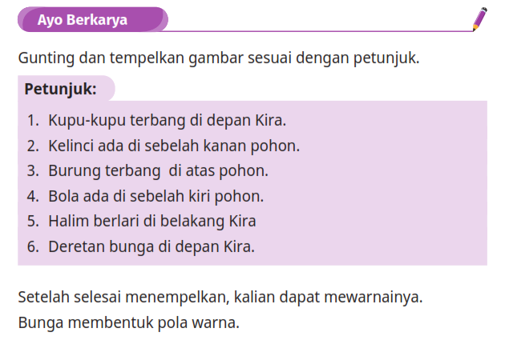

LEMBAR PENILAIAN PENGETAHUAN – TERTULIS
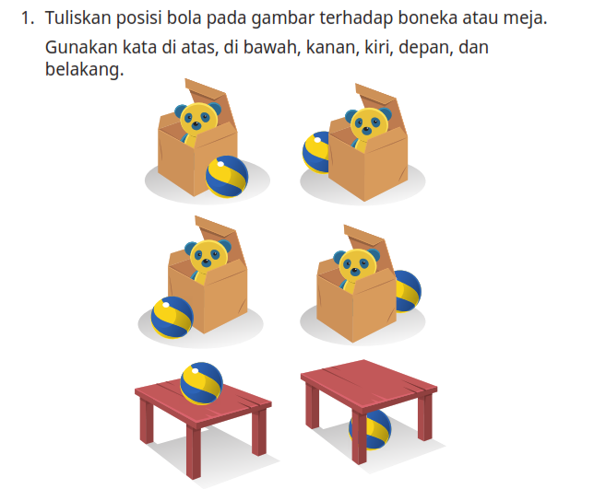
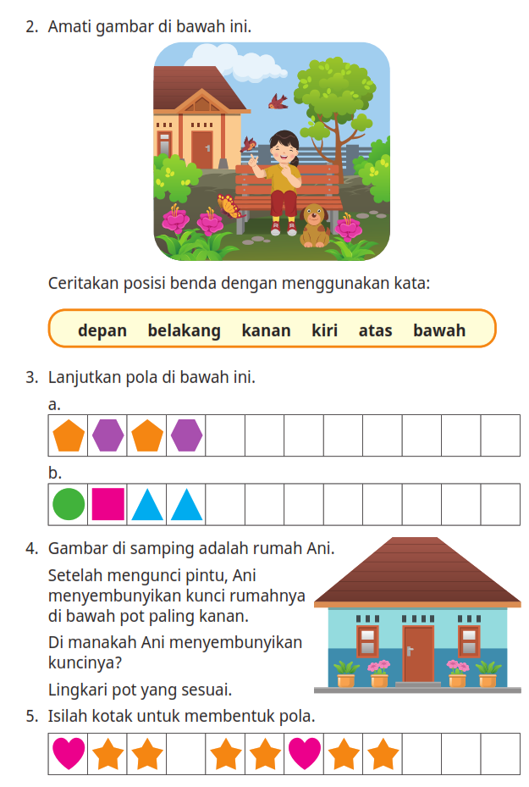

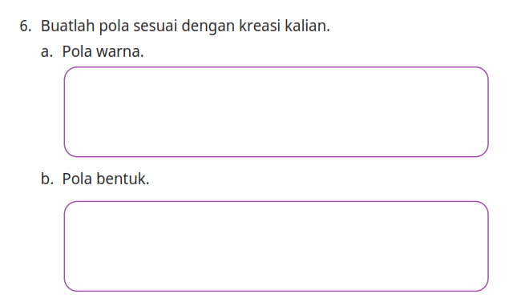
LAMPIRAN 2
BAHAN AJAR
Bahan Ajar :
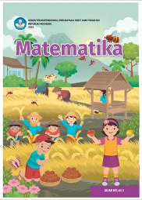
Lampiran 3
DAFTAR PUSTAKA
Wulan, Dara Retno, Rasfaniwanty. 2021. Buku Siswa Matematika II. Jakarta: Kementerian Pendidikan, Kebudayaan, Riset, dan Teknologi
Wulan, Dara Retno, Rasfaniwanty. 2021. Buku Panduan Guru Matematika II. Jakarta: Kementerian Pendidikan, Kebudayaan, Riset, dan Teknologi

Mengetahui,  Kepala Madrasah  ( ........................................... ) |  | ......................, ..............., 20 .....  Guru Mata Pelajaran  ( ........................................... )

